**PROCESSO Nº. 13/2024**

**DISPENSA Nº. 11/2024**

**EDITAL Nº 11/2024**

**COM BASE NO ART. Nº 75, INCISO II da Lei 14.133/2021.**

**Resolução nº. 132/2023**

A Câmara Municipal de Ibertioga, Estado de Minas Gerais, pessoa jurídica de direito público interno, inscrita no CNPJ: nº 26.112.722/0001-21, sediada na Rua Espirito Santo, n.º 32, Centro, Ibertioga/MG, CEP: 36.225-000, por intermédio do Agente de Contratação e Equipe de Apoio, torna público que, realizará Chamada Pública, com critério de julgamento **MENOR PREÇO GLOBAL**, nos termos **Artigo nº 75, inciso II da Lei 14.133/2021** e Resolução Legislativa nº. 132/2023, e as exigências estabelecidas neste Edital, conforme os critérios e procedimentos a seguir definidos, objetivando obter a melhor proposta, observadas as datas e horários discriminados a seguir:

**DATA LIMITE PARA APRESENTAÇÃO DA PROPOSTA E DOCUMENTAÇÃO:**

**DIA 30/09/2024, ÀS 23:59 HORAS via e-mail.**

**REFERÊNCIA DE HORÁRIO: HORÁRIO DE BRASÍLIA-DF**

**ENDEREÇO ELETRÔNICO PARA ENVIO DA PROPOSTA E DOCUMENTAÇÃO:** *cmibertioga@gmail.com*

**LINK DO EDITAL:** *https://ibertioga.mg.leg.br/*

**1.0 – DO OBJETO:**

1.1 Constitui objeto desta Chamada Publica **CONTRATAÇÃO DE EMPRESA ESPECIALIZADA PARA PRESTAÇÃO DE SERVIÇO EM CONFECÇÃO, MONTAGEM E INSTALAÇÃO DE MOVEIS PLANEJADOS EM MDF, PARA A CÂMARA MUNICIPAL DE IBERTIOGA/MG., CONFORME, TERMO DE REFERÊNCIA EM ANEXO**.

1.2 Compõem este Edital, além das condições específicas, os seguintes documentos:

1.2.1 – ANEXO I – TERMO DE REFERÊNCIA;

1.2.2 – ANEXO II – PROJETO DOS MÓVEIS E QUANTITATIVOS;

1.2.3. ANEXO III - MODELO DE PROPOSTA;

1.2.3 - ANEXO IV - MINUTA DE CONTRATO.

**2.0 – DOS RECURSOS ORÇAMENTÁRIOS:**

2.1. As despesas decorrentes desta contratação estão programadas em dotação orçamentária própria, prevista no orçamento do Poder Legislativo Municipal de Ibertioga/MG, exercício de 2024.

**3.0 – DO VALOR ESTIMADO:**

3.1 - O valor global estimado para contratação será de **R$ 59.887,95 (cinquenta e nove mil oitocentos e oitenta e sete reais e noventa e cinco centavos).**

**3.1 – Do Local de Entrega dos móveis:**

3.1.1 – Os móveis deverão ser entregues na Câmara Municipal de Ibertioga, localizada a Rua Espirito Santo, 32, Centro, Ibertioga, MG.

3.1.2. A empresa interessada em prestar os serviços poderá realizar visita prévia à sede do Legislativo para averiguação do local de entrega e montagem dos móveis, podendo agendar com a Comissão de licitação, pelo telefone (32)3347-1227.

3.1.3 – A visita é opcional e poderá ser realizada em dias uteis das 13 às 16 horas. Por ocasião da visita será fornecida uma declaração de vistoria.

**3.2. Condições de Entrega**

3.2.1. O prazo de entrega dos bens é de 30 (trinta) dias, contados do recebimento da ordem de fornecimento(solicitação formal da Contratante), em remessa única.

3.2.2. Caso não seja possível a entrega na data assinalada, a empresa deverá comunicar as razões respectivas com pelo menos 2 (dois) dias de antecedência para que qualquer pleito de prorrogação de prazo seja analisado, ressalvadas situações de caso fortuito e força maior.

**3.3. Garantia, manutenção e assistência técnica.**

3.3.1. O prazo de garantia contratual dos bens, complementar à garantia legal, é de, no mínimo, 90 (noventa), ou pelo prazo fornecido pelo fabricante, se superior, contado a partir do primeiro dia útil subsequente à data do recebimento definitivo do objeto.

3.3.2. A garantia será prestada com vistas a manter os equipamentos fornecidos em perfeitas condições de uso, sem qualquer ônus ou custo adicional para o Contratante.

3.3.3. A garantia abrange a realização da manutenção corretiva dos bens pelo próprio Contratado, ou, se for ocaso, por meio de assistência técnica autorizada, de acordo com as normas técnicas específicas.

3.3.4. Entende-se por manutenção corretiva aquela destinada a corrigir os defeitos apresentados pelos bens, compreendendo a substituição de peças, a realização de ajustes, reparos e correções necessárias.

3.3.5. As peças que apresentarem vício ou defeito no período de vigência da garantia deverão ser substituídas por outras novas, de primeiro uso, e originais, que apresentem padrões de qualidade e desempenho iguais ou superiores aos das peças utilizadas na fabricação do equipamento.

3.3.6. Uma vez notificado, o Contratado realizará a reparação ou substituição dos bens que apresentarem vício ou defeito no prazo de até 15 (quinze) dias úteis, contados a partir da data de retirada do equipamento das dependências da Administração pelo Contratado ou pela assistência técnica autorizada.

3.3.7.O prazo indicado no subitem anterior, durante seu transcurso, poderá ser prorrogado uma única vez, por igual período, mediante solicitação escrita e justificada do Contratado, aceita pelo Contratante.

3.3.8. Na hipótese do subitem acima, o Contratado deverá disponibilizar equipamento equivalente, de especificação igual ou superior ao anteriormente fornecido, para utilização em caráter provisório pelo Contratante, de modo a garantir a continuidade dos trabalhos administrativos durante a execução dos reparos.

3.3.9..Decorrido o prazo para reparos e substituições sem o atendimento da solicitação do Contratante ou a apresentação de justificativas pelo Contratado, fica o Contratante autorizado a contratar empresa diversa para executar os reparos, ajustes ou a substituição do bem ou de seus componentes, bem como a exigir do Contratado o reembolso pelos custos respectivos, sem que tal fato acarrete a perda da garantia dos equipamentos.

3.3.10. O custo referente ao transporte dos equipamentos cobertos pela garantia será de responsabilidade do Contratado.

3.3.11. A garantia legal ou contratual do objeto tem prazo de vigência próprio e desvinculado daquele fixado no contrato, permitindo eventual aplicação de penalidades em caso de descumprimento de alguma de suas condições, mesmo depois de expirada a vigência contratual.

**4.0 – PERÍODO PARA ENVIO DA DOCUMENTAÇÃO DE HABILITAÇÃO E PROPOSTA DE PREÇO/COTAÇÃO:**

4.1. A presente CHAMADA PUBLICA ficará ABERTA POR UM PERÍODO DE 3 (TRÊS) DIAS ÚTEIS, a partir da data da divulgação no site, e os respectivos documentos deverão ser encaminhados ao e-mail: [*cmibertioga@gmail.com*](mailto:cmibertioga@gmail.com) ou mediante protocolo no setor de licitação, preferencialmente fazendo referência a DISPENSA.

4.1.1 Limite para Apresentação da Proposta de Preços: **30/09/2024 às 23h59min**

4.1.2 O Fornecedor interessado, após a divulgação do aviso de contratação direta, encaminhará, por meio eletrônico ou por protocolo, no setor de licitações, a proposta com a descrição do objeto ofertado, a marca do produto, quando for o caso, e o preço, até a data e o horário estabelecidos para abertura do procedimento, devendo, ainda, apresentar declarações com as seguintes informações:

I - a inexistência de fato impeditivo para licitar ou contratar com a Administração Pública;

II - o enquadramento na condição de microempresa e empresa de pequeno porte, nos termos da Lei Complementar nº 123, de 2006, quando couber;

III - o pleno conhecimento e aceitação das regras e das condições gerais da contratação, constantes do procedimento;

IV - o cumprimento das exigências de reserva de cargos para pessoa com deficiência e para reabilitado da Previdência Social, de que trata o art. 93 da Lei nº 8.213, de 24 de julho de 1991, se couber; e

V - o cumprimento do disposto no inciso VI do art. 68 da Lei nº 14.133, de 2021 (Não emprega menor).

4.1.2.1 A Proposta de preço deverá ser apresentada conforme modelo constante no Anexo II deste Edital.

4.1.2.2 As propostas de preço que não estiverem em consonância com as exigências deste Edital serão desconsideradas julgando-se pela desclassificação.

4.1.2.3 Os preços ofertados não poderão exceder os valores unitários, constantes neste Edital, devendo obedecer ao valor estipulado pela administração.

4.2 - Os documentos necessários à habilitação deverão ser enviados após solicitado pelo Setor Legislativo que comunicará a empresa vencedora, ou seja, de melhor proposta para apresentar, via e-mail ou protocolado no setor de licitação, 03 (três) dias após considerada vencedora:

4.2 Habilitação:

**4.2.1. HABILITAÇÃO JURÍDICA**

4.2.1.1 - Ato constitutivo, estatuto ou contrato social em vigor, devidamente registrado, em se tratando de sociedades comerciais, e, no caso de sociedades por ações, acompanhado de documentos de eleição de seus administradores; ou registro comercial, no caso de empresa individual.

4.2.1.2 – Cédula de Identidade de todos os sócios proprietários.

**4.2.2. QUALIFICAÇÃO ECONÔMICA FINANCEIRA**

4.2.2.1 - Certidão negativa de falência ou concordata com sua expedição nunca superior a três meses da abertura deste processo, referente à comarca de domicilio da empresa licitante.

**4.2.3. REGULARIDADE FISCAL E TRABALHISTA**

4.2.3.1 - Certificado de Regularidade para com o FGTS, expedido pela Caixa Econômica Federal ou prova equivalente que comprove, inequivocamente, a regularidade de situação.

4.2.3.2 - Certidão de regularidade para com a fazenda estadual e municipal do domicilio da empresa licitante.

4.2.3.4 – Certidão conjunta de regularidade da receita federal e tributos federais e dívida ativa da União e INSS.

4.2.3.5 – CND Trabalhista.

**5.0. DO PAGAMENTO:**

5.1. O pagamento ocorrerá, após a efetiva entrega dos produtos, mediante apresentação de nota fiscal e após atesto do setor competente, nos termos da Lei Federal nº 14.133/2021.

5.2. Para realização do pagamento, o licitante vencedor deverá manter a regularidade fiscal apresentada durante processo de habilitação;

**6.0 – DAS DISPOSIÇÕES GERAIS:**

6.1. Poderá o Legislativo revogar o presente Edital da Chamada Pública, no todo ou em parte, por conveniência administrativa e interesse público, decorrente de fato superveniente, devidamente justificado.

6.2. O órgão deverá anular o presente Edital da Chamada Pública, no todo ou em parte, sempre que acontecer ilegalidade, de ofício ou por provocação.

6.3. A anulação do procedimento de Chamada Pública, não gera direito à indenização, ressalvada o disposto no parágrafo único do art. 71 da Lei Federal nº 14.133/21.

6.4. Após a fase de classificação das propostas, não cabe desistência da mesma, salvo por motivo justo decorrente de fato superveniente e aceito pelo Município.

Câmara Municipal de Ibertioga – MG., 24 de setembro de 2024.

**Wanderley Marcio da Silva**

**Presidente da Câmara Municipal**

**PROCESSO Nº. 13/2024**

**DISPENSA Nº. 11/2024**

**ANEXO I**

**DISPENSA DE VALOR COM BASE NO ART. Nº 75, INCISO II da Lei 14.133/2021**

**TERMO DE REFERÊNCIA**

**1. OBJETO**

Contratação de Empresa Especializada para prestação de serviço em confecção, montagem e instalação de móveis planejados em MDF, para a Câmara Municipal de Ibertioga/MG.

**2. ESPECIFICAÇÕES DO OBJETO**

|  |  |  |  |  |  |  |
| --- | --- | --- | --- | --- | --- | --- |
| **N° Item** | **Cód.** | **Descrição** | **Und.** | **Qtd.** | **Vlr. Unit.** | **Vlr. Tot.** |
| 0001 | 1231089 | CADEIRA DE ESCRITORIO | UN | 12 | R$ 359,85 | R$ 4.318,20 |
| 0002 | 1231091 | Cadeira Fixa assento de couro ou Courino | UN | 21 | R$ 398,80 | R$ 8.374,80 |
| 0003 | 1231088 | CADEIRA SIMPLES, ASSENTO EM PLÁSTICO | UN | 4 | R$ 174,04 | R$ 696,16 |
| 0004 | 1231090 | CADEIRA TIPO PRESIDENTE | UN | 3 | R$ 719,83 | R$ 2.159,49 |
| 0005 | 1231098 | Estante para sala da contabilidade 1,94m X 2,65m X 0,4m nas Cores Roble Catedral e Nero Rust ou semelhantes | UN | 1 | R$ 3.227,81 | R$ 3.227,81 |
| 0006 | 1231100 | Estante para sala da presidência 1,20m X 2,10m X 0,40m nas Cores Roble Catedral e Nero Rust ou semelhantes | UN | 1 | R$ 1.907,98 | R$ 1.907,98 |
| 0007 | 1231093 | Mesa para os Presidentes 2,73m X 0,9m X 0,6m nas Cores Roble Catedral e Nero Rust ou semelhantes | UN | 1 | R$ 2.490,45 | R$ 2.490,45 |
| 0008 | 1231101 | Mesa para recepção 2,00m X 0,75m X 0,50m nas Cores Roble Catedral e Nero Rust ou semelhantes | UN | 1 | R$ 2.929,63 | R$ 2.929,63 |
| 0009 | 1231097 | Mesa para sala da contabilidade 2,40m X 0,75m X 0,5m nas Cores Roble Catedral e Nero Rust ou semelhantes | UN | 1 | R$ 4.422,36 | R$ 4.422,36 |
| 0010 | 1231099 | Mesa para sala da presidência 1,58m X 0,75m X 0,5m nas Cores Roble Catedral e Nero Rust ou semelhantes | UN | 1 | R$ 2.264,05 | R$ 2.264,05 |
| 0011 | 1231092 | Mesa para Vereadores 3,15m X 0,75m X 0,60m nas Cores Roble Catedral e Nero Rust ou semelhantes | UN | 2 | R$ 6.077,15 | R$ 12.154,30 |
| 0012 | 1231094 | Mesa para Videomaker e Secretaria 2,10m X 0,75m X 0,6m nas Cores Roble Catedral e Nero Rust ou semelhantes | UN | 1 | R$ 3.622,48 | R$ 3.622,48 |
| 0013 | 1231096 | Painel Ripado 4,95m X 2,60m X 0,03m nas Cores Roble Catedral ou semelhantes | UN | 1 | R$ 9.056,19 | R$ 9.056,19 |
| 0014 | 1231095 | Palanque 0,60m X 1,20m X 0,30m nas Cores Roble Catedral e Nero Rust ou semelhantes | UN | 1 | R$ 2.264,05 | R$ 2.264,05 |

**R$ 59.887,95 (cinquenta e nove mil oitocentos e oitenta e sete reais e noventa e cinco centavos).**

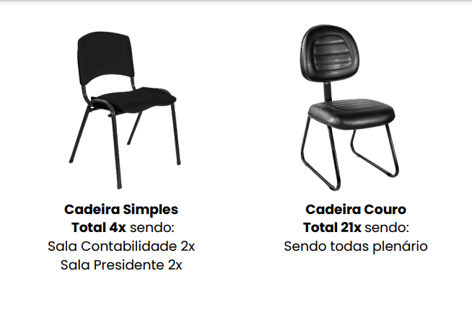

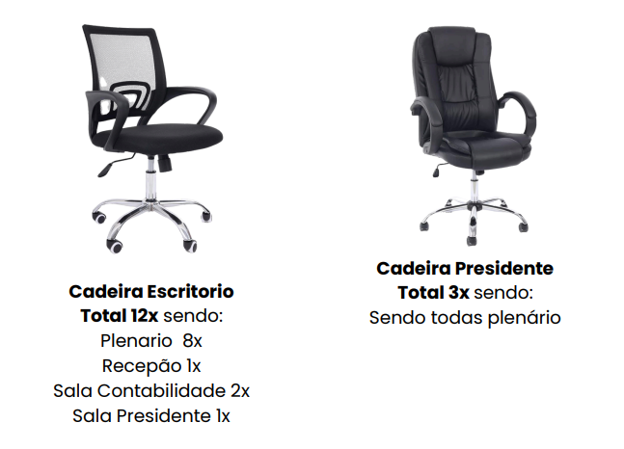

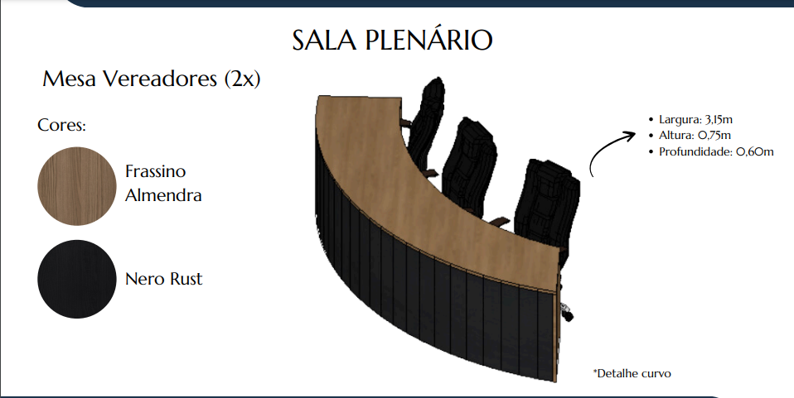

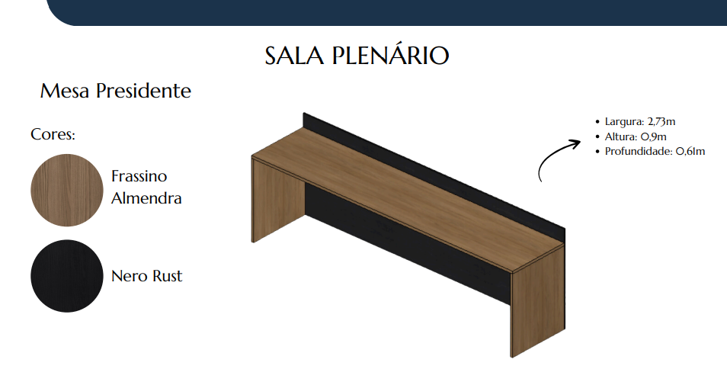

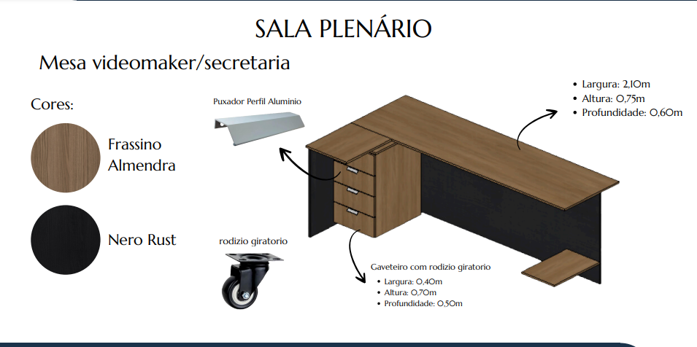

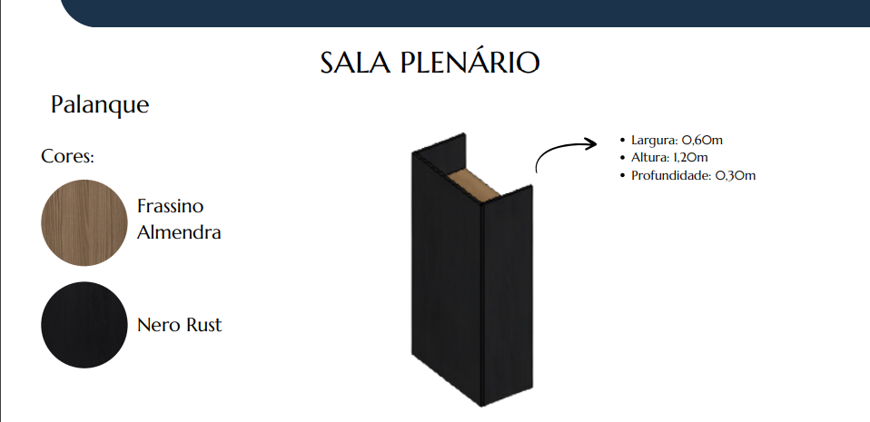

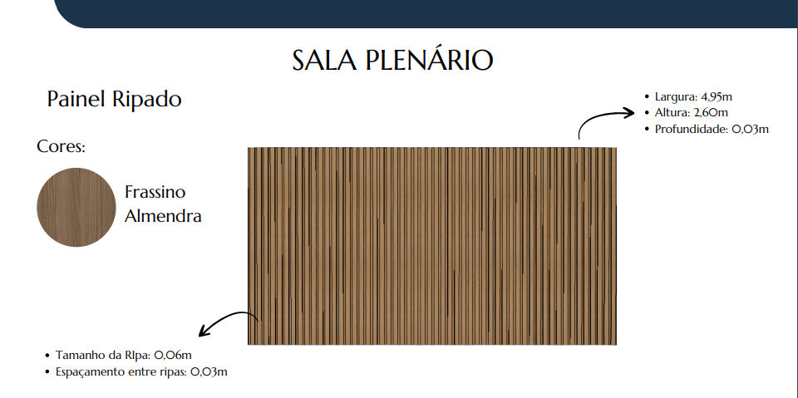

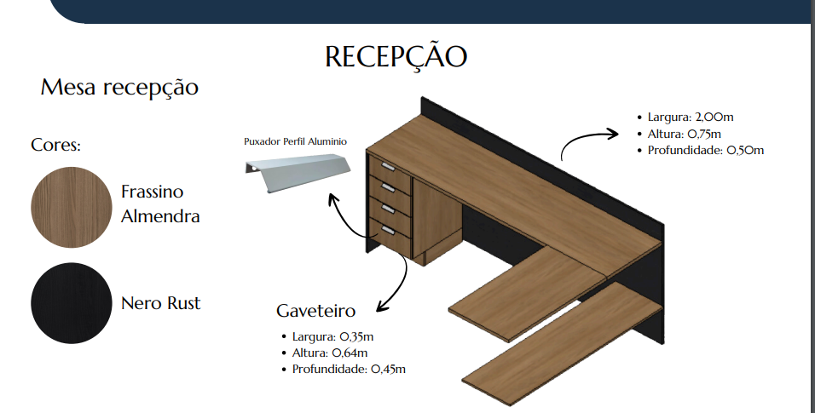

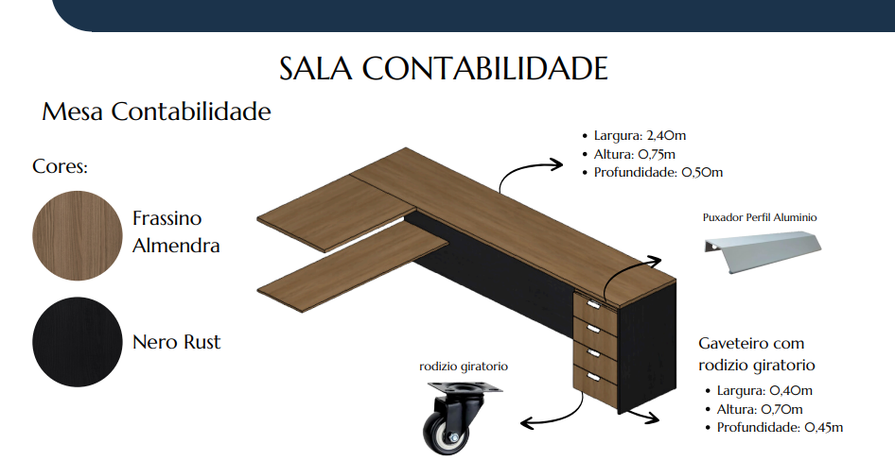

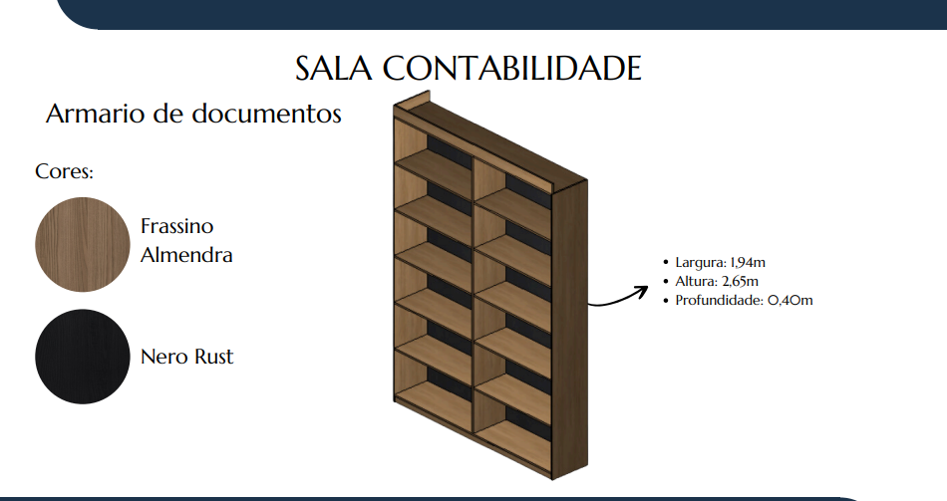

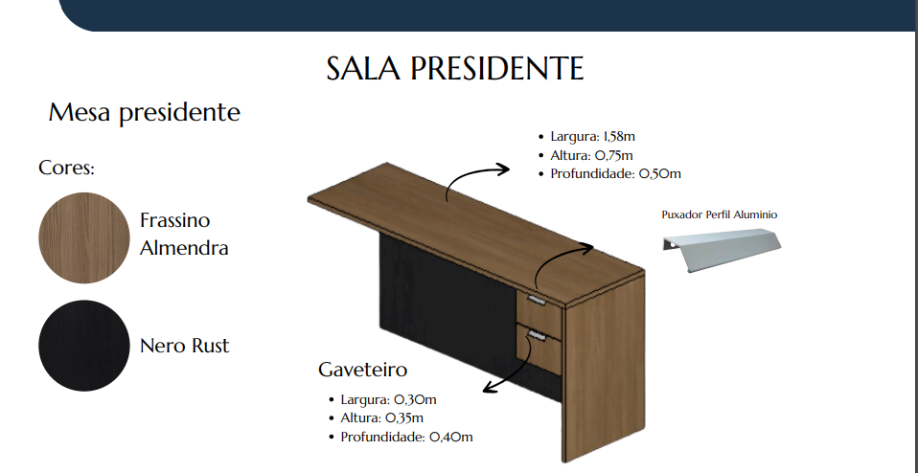

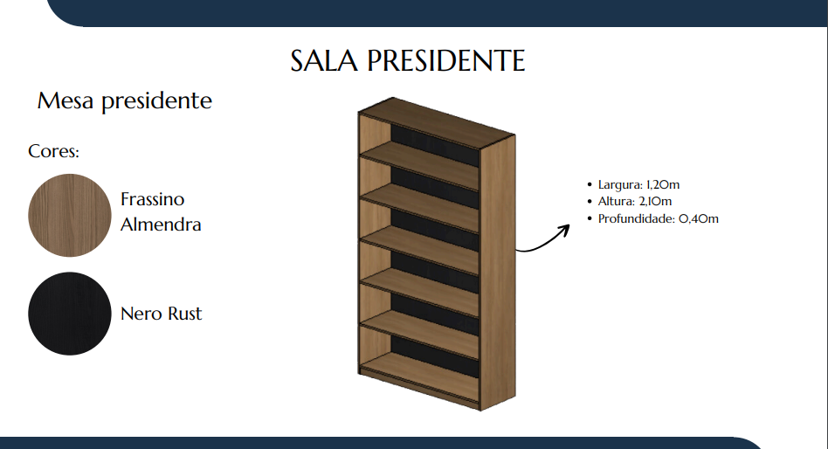

**2.1.** - O prazo de vigência da contratação é de 30(tinta) dias contados da assinatura do contrato, na forma do artigo 105 da Lei n° 14.133, de 2021.

**2.2 -** O prazo de entrega é de 30(trinta) dias.

**3. FUNDAMENTAÇÃO E DESCRIÇÃO DA NECESSIDADE DA CONTRATAÇÃO3.1.** Contextualização

A crescente demanda por ambientes que se adequem às necessidades funcionais e estéticas de setores públicos, como a Câmara Municipal de Ibertioga/MG, requer a criação de espaços que promovam não apenas a eficiência do trabalho, mas também proporcionem um ambiente agradável e acolhedor para servidores e cidadãos que frequentam a instituição. A mobília deve ser planejada e executada de forma a otimizar o uso do espaço, respeitando as diretrizes de ergonomia e estética apropriadas ao ambiente institucional.

**3.2.** Objetivo da Contratação:

A contratação de uma empresa especializada para a confecção, montagem e instalação de móveis planejados em MDF para a Câmara Municipal visa atender a necessidade de modernização e adequação do espaço físico, proporcionando móveis que se ajustem de maneira funcional e harmoniosa ao ambiente. Essa necessidade se dá, principalmente, pela busca em:

**- Melhorar a funcionalidade dos espaços:** Móveis planejados e de qualidade garantem que cada ambiente tenha móveis que cumpram seu papel, facilitando o trabalho dos servidores e a interação com o público.

**- Promover a ergonomia:** A escolha de móveis planejados garante que cada peça seja feita especificamente para sua função, melhorando a saúde ocupacional dos servidores.

**- Aprimorar a estética do ambiente:** Móveis bem projetados contribuem para um ambiente mais agradável e profissional, fundamental para a imagem da Câmara Municipal frente à comunidade.

**3.3.** Justificativa da Contratação:

A confecção e instalação de móveis planejados em MDF trazem diversas vantagens, sendo as principais:

**- Customização:** A possibilidade de personalizar o projeto de acordo com as necessidades específicas de cada setor da Câmara Municipal, garantindo que cada ambiente tenha as características exigidas para seu funcionamento.

**- Durabilidade e Segurança**: O MDF é um material reconhecido por sua resistência e aparência, além de ser mais seguro do que outros materiais que podem soltar substâncias prejudiciais ao ambiente.

**- Eficiência de Espaço:** Móveis planejados possibilitam o uso máximo do espaço disponível, ajudando a evitar a desordem e melhorando a organização dos ambientes.

**- Custo-Benefício:** Embora a contratação de uma empresa especializada possa gerar um investimento inicial, a durabilidade e funcionalidade dos móveis planejados representam uma economia no longo prazo, evitando gastos com manutenções e reposições frequentes.

**3.4.** Considerações Finais:

Diante do exposto, é evidente a necessidade da contratação de uma empresa especializada na confecção, montagem e instalação de móveis planejados em MDF, que atenda aos requisitos de qualidade, funcionalidade e estética que a Câmara Municipal de Ibertioga/MG necessita. A implementação deste projeto não apenas valorizaria o espaço físico da Câmara, mas também contribuiria para a melhoria do ambiente de trabalho e atendimento à comunidade.

A busca por uma empresa apta a desenvolver esta atividade é, portanto, uma medida indispensável para que a Câmara Municipal cumpra seu papel com eficiência e qualidade, refletindo em sua imagem e atendimento ao cidadão.

**4. DESCRIÇÃO DA SOLUÇÃO COMO UM TODO CONSIDERADO O CICLO DE VIDA DO OBJETO.**

**4.1.** A contratação de uma empresa especializada para a confecção, montagem e instalação de móveis planejados em MDF para a Câmara Municipal de Ibertioga/MG visa atender às necessidades específicas do espaço, proporcionando funcionalidade, estética e durabilidade. A proposta envolve a análise do ciclo de vida dos móveis, desde a concepção até a possível desmontagem e descarte sustentável.

**4.2.** Fases do Ciclo de Vida do Objeto

**- Planejamento e Desenvolvimento**

- Levantamento de Necessidades: Realização de reuniões com os usuários do espaço para identificar os requerimentos específicos, como armazenamento, áreas de trabalho e espaços de reunião.

**- Projeto Personalizado:** Desenvolvimento de projetos em 3D, alinhando as expectativas dos usuários com as normas de ergonomia e o layout dos ambientes.

**- Escolha de Materiais:** Seleção de MDF de alta qualidade, considerando resistência e estética, além de opções de acabamentos que atendam ao estilo da Câmara Municipal.

**4.3.** Produção

**- Fabricação**: Produção dos móveis em ambiente controlado, utilizando tecnologia de ponta para garantir precisão e qualidade na confecção.

**- Sustentabilidade:** Consideração de práticas sustentáveis na produção, como o uso de madeira certificada e adesivos com baixos índices de compostos orgânicos voláteis (COVs).

**4.4.** Transporte e Montagem

**- Logística:** Planejamento do transporte dos móveis até a Câmara Municipal, garantindo a integridade dos produtos durante o trajeto.

**- Montagem:** Realização da montagem dos móveis no local, com equipe especializada para assegurar que todas as peças sejam instaladas corretamente, respeitando os projetos aprovados.

**4.5.** Utilização

**- Capacitação:** Oferecimento de treinamento aos usuários sobre a melhor forma de utilização e manutenção dos móveis planejados, garantindo longevidade e funcionalidade.

**- Avaliação do Satisfação:** Implementação de um processo de feedback onde os usuários podem avaliar a funcionalidade e a ergonomia dos móveis, possibilitando a identificação de melhorias futuras.

**4.6.** Manutenção e Suporte

**- Serviço de Manutenção:** Provisão de um plano de manutenção que inclua reparos e ajustes conforme necessário, garantindo que os móveis mantenham suas condições ideais ao longo do tempo.

**- Suporte Técnico:** Acesso a um canal de atendimento para auxílio em casos de necessidade de reparo ou ajuste na utilização dos móveis.

**4.7.** Descarte e Reutilização

**- Desmontagem:** Proposta de plano de desmontagem dos móveis que, ao final de sua vida útil, possa ser realizado de maneira eficiente e segura.

**- Descarte Sustentável:** Implementação de práticas de descarte que respeitem o meio ambiente, com destinação correta dos materiais, e, quando possível, propostas de reciclagem ou reaproveitamento de componentes.

**4.8.** Conclusão

A solução proposta para a contratação de uma empresa especializada em móveis planejados em MDF para a Câmara Municipal de Ibertioga/MG considera a integralidade do ciclo de vida do objeto. Desde o planejamento até o descarte responsável, a intenção é implementar um ambiente funcional, ergonômico e esteticamente agradável, alinhado às necessidades da comunidade e aos princípios de sustentabilidade.

**5. REQUISITOS DA CONTRATAÇÃO**

**5.1.** Qualificações da Empresa:

- Registro legal da empresa e comprovação de regularidade fiscal (CNPJ, Inscrição Estadual e Municipal).

- Certidões negativas de débitos trabalhistas, previdenciários e fiscais.

- Experiência comprovada em serviços de confecção, montagem e instalação de móveis planejados em ambientes corporativos, preferencialmente em órgãos públicos.

**5.2.** Capacitação Técnica:**

- Apresentação de portfólio com projetos anteriores similares executados pela empresa.

- Equipe técnica composta por profissionais qualificados, com formação e experiência na área de marcenaria ou design de interiores.

- Disponibilidade de profissionais para acompanhamento e supervisão dos serviços.

**5.3.** Materiais e Acabamentos:

- Utilização de MDF de alta qualidade, com certificação ambiental e disponibilidade de diversos acabamentos.

- Apresentação de amostras de materiais e acabamentos propostos para a aprovação prévia pela Câmara Municipal.

- Garantia de durabilidade e resistência dos móveis fabricados.

**5.4.** Projeto e Execução:

- Elaboração de projeto de mobiliário personalizado conforme as necessidades da Câmara Municipal, considerando o espaço físico e a funcionalidade dos móveis.

- Cronograma detalhado de execução das atividades, com prazos definidos para confecção, montagem e instalação dos móveis planejados.

**5.5.** Garantias e Prazos.

- Garantia mínima de 5 anos para os móveis fabricados, contemplando defeitos de fabricação e uso inadequado, com assistência técnica disponível.

- Prazos de entrega e instalação que não comprometam as atividades da Câmara Municipal.

**5.6.** Atendimento e Suporte:

- Disponibilidade de canal de atendimento e suporte técnico durante e após a instalação dos móveis planejados.

- Compromisso com a resolução de problemas e ajustes necessários em até 5 dias úteis após comunicado da Câmara Municipal.

**5.7.** Preço e Condições de Pagamento:

- Apresentação de proposta detalhada com discriminação dos custos dos serviços, materiais e outros encargos envolvidos.

- Condições de pagamento que sejam viáveis e convenientes para a Câmara Municipal, considerando a legislação vigente.

**5.8.** *Compliance* e Ética:

- Compromisso com a ética e a transparência nas relações comerciais, sem qualquer tipo de conluio ou práticas irregulares.

- Declaração de que a empresa não possui vínculos com servidores públicos da Câmara Municipal, evitando conflitos de interesse.

**5.9.** Esses requisitos visam garantir a contratualização de uma empresa que atenda às necessidades da Câmara Municipal de Ibertioga/MG, com qualidade, eficiência e respeito às normas legais e éticas.

**6. MODELO DE EXECUÇÃO DO OBJETO**

**Condições de Entrega**

**6.1.** O prazo de entrega dos bens é de 30 (trinta) dias, contados do recebimento da ordem de fornecimento (solicitação formal da Contratante), em remessa única.

**6.2.** Caso não seja possível a entrega na data assinalada, a empresa deverá comunicar as razões respectivas com pelo menos 2 (dois) dias de antecedência para que qualquer pleito de prorrogação de prazo seja analisado, ressalvadas situações de caso fortuito e força maior.

**Garantia, manutenção e assistência técnica**

**6.3.** O prazo de garantia contratual dos bens, complementar à garantia legal, é de, no mínimo, 90 (noventa), ou pelo prazo fornecido pelo fabricante, se superior, contado a partir do primeiro dia útil subsequente à data do recebimento definitivo do objeto.

**6.4.** A garantia será prestada com vistas a manter os equipamentos fornecidos em perfeitas condições de uso, sem qualquer ônus ou custo adicional para o Contratante.

**6.5.** A garantia abrange a realização da manutenção corretiva dos bens pelo próprio Contratado, ou, se for ocaso, por meio de assistência técnica autorizada, de acordo com as normas técnicas específicas.

**6.6.** Entende-se por manutenção corretiva aquela destinada a corrigir os defeitos apresentados pelos bens, compreendendo a substituição de peças, a realização de ajustes, reparos e correções necessárias.

**6.7.** As peças que apresentarem vício ou defeito no período de vigência da garantia deverão ser substituídas por outras novas, de primeiro uso, e originais, que apresentem padrões de qualidade e desempenho iguais ou superiores aos das peças utilizadas na fabricação do equipamento.

**6.8.** Uma vez notificado, o Contratado realizará a reparação ou substituição dos bens que apresentarem vício ou defeito no prazo de até 15 (quinze) dias úteis, contados a partir da data de retirada do equipamento das dependências da Administração pelo Contratado ou pela assistência técnica autorizada.

**6.9.** O prazo indicado no subitem anterior, durante seu transcurso, poderá ser prorrogado uma única vez, por igual período, mediante solicitação escrita e justificada do Contratado, aceita pelo Contratante.

**6.10.** Na hipótese do subitem acima, o Contratado deverá disponibilizar equipamento equivalente, de especificação igual ou superior ao anteriormente fornecido, para utilização em caráter provisório pelo Contratante, de modo a garantir a continuidade dos trabalhos administrativos durante a execução dos reparos.

**6.11.** Decorrido o prazo para reparos e substituições sem o atendimento da solicitação do Contratante ou a apresentação de justificativas pelo Contratado, fica o Contratante autorizado a contratar empresa diversa para executar os reparos, ajustes ou a substituição do bem ou de seus componentes, bem como a exigir do Contratado o reembolso pelos custos respectivos, sem que tal fato acarrete a perda da garantia dos equipamentos.

**6.12.** O custo referente ao transporte dos equipamentos cobertos pela garantia será de responsabilidade do Contratado.

**6.13.** A garantia legal ou contratual do objeto tem prazo de vigência próprio e desvinculado daquele fixado no contrato, permitindo eventual aplicação de penalidades em caso de descumprimento de alguma de suas condições, mesmo depois de expirada a vigência contratual.

**Do Local de Entrega dos móveis:**

**6.14.** Os móveis deverão ser entregues na Câmara Municipal de Ibertioga, localizada a Rua Espirito Santo, 32, Centro, Ibertioga, MG.

**6.15.** A empresa interessada em prestar os serviços poderá realizar visita prévia à sede do Legislativo para averiguação do local de entrega e montagem dos móveis, podendo agendar com a Comissão de licitação, pelo telefone (32)3347-1227.

**6.16.** A visita é opcional e poderá ser realizada em dias uteis das 13 às 16 horas. Por ocasião da visita será fornecida uma declaração de vistoria.

**Condições de Entrega**

**6.17.** O prazo de entrega dos bens é de 30 (trinta) dias, contados do recebimento da ordem de fornecimento(solicitação formal da Contratante), em remessa única.

**6.18.** Caso não seja possível a entrega na data assinalada, a empresa deverá comunicar as razões respectivas com pelo menos 2 (dois) dias de antecedência para que qualquer pleito de prorrogação de prazo seja analisado, ressalvadas situações de caso fortuito e força maior.

**Requisitos da Empresa:**

**6.19.** Proposta comercial contendo descrição dos serviços a serem prestados, prazo de entrega e valor total;

**6.20.** Documentação jurídica da empresa, comprovando regularidade fiscal e trabalhista;

**Critérios de Avaliação:**

**6.21.** A seleção da empresa será realizada com base nos seguintes critérios: experiência no ramo, capacidade técnica da equipe, proposta de preços e documentação regular.

**Forma de Contratação:**

**6.22.** A contratação será realizada por meio de processo licitatório, modalidade a ser definida de acordo com a legislação vigente.

**7. ACOMPANHAMENTO E FISCALIZAÇÃO**

O agente público que irá acompanhar e fiscalizar o fornecimento ou prestação dos serviços será a Diretora Geral do Legislativo e lotada nesta Secretaria.

**8. CONDIÇÕES DE PAGAMENTO**

**8.1.** O pagamento será realizado em até 15 (quinze) dias após a emissão e aceitação da Nota Fiscal pela Secretaria demandante através de depósito ou transferência bancária em conta corrente em nome da empresa.

**8.2.** O documento fiscal deverá, necessariamente estar em nome da empresa fornecedora ou prestadora do serviço.

**9. OBRIGAÇÕES DA CONTRATADA**

**9.1.** Realizar a confecção, montagem e instalação dos móveis planejados em MDF de acordo com os projetos e especificações fornecidos pela Câmara Municipal de Ibertioga/MG.

**9.2**. Garantir que todos os materiais utilizados atendam às normas técnicas e de segurança aplicáveis.

**9.3.** Cumprir os prazos estabelecidos no cronograma de execução, apresentando um plano detalhado que contemple todas as etapas do serviço, desde a confecção até a instalação.

**9.4.** Utilizar materiais de alta qualidade, conforme as melhores práticas de mercado, e que atestem a durabilidade e funcionalidade dos móveis planejados.

**9.5.** Garantir a mão de obra qualificada para a montagem e instalação, assegurando a boa execução dos serviços.

**9.6.** Designar um responsável técnico que acompanhará a execução dos serviços e será o contato entre a contratada e a Câmara Municipal, garantindo a comunicação eficaz sobre o andamento do projeto.

**9.7.** Oferecer garantia mínima para os móveis planejados e serviços prestados, cobrindo eventuais defeitos de fabricação ou falhas na montagem por um período determinado no contrato.

**9.8.** Cumprir todas as normas ambientais, de higiene e segurança do trabalho, conforme a legislação vigente.

Câmara Municipal de Ibertioga – MG., 24 de setembro de 2024.

**Márcio Paceli Rodriguês**

**Presidente - Comissão de Patrimônio**

**Pietro Juan Bernardino da Silva Miriam Cristina de Ávila Nascimento Membro Membro**

**PROCESSO Nº. 13/2024**

**DISPENSA Nº. 11/2024**

**ANEXO II**

**PROJETO DOS MÓVEIS E QUANTITATIVOS**

**PROCESSO Nº. 13/2024**

**DISPENSA Nº. 11/2024**

**ANEXO III**

**MODELO DE PROPOSTA COMERCIAL**

**COM BASE NO ART. Nº 75, INCISO II da Lei 14.133/2021**

|  |  |
| --- | --- |
| RAZÃO SOCIAL: |  |
| CNPJ: |  |
| ENDEREÇO: |  |
| TELEFONE / FAX:  EMAIL: |  |

**Objeto:** CONTRATAÇÃO DE EMPRESA ESPECIALIZADA PARA PRESTAÇÃO DE SERVIÇO EM CONFECÇÃO, MONTAGEM E INSTALAÇÃO DE MOVEIS PLANEJADOS EM MDF, PARA A CÂMARA MUNICIPAL DE IBERTIOGA/MG., CONFORME TERMO DE REFERÊNCIA E ANEXOS.

|  |  |  |  |  |  |  |
| --- | --- | --- | --- | --- | --- | --- |
| **N° Item** | **Cód.** | **Descrição** | **Und.** | **Qtd.** | **Vlr. Unit.** | **Vlr. Tot.** |
| 0001 | 1231089 | CADEIRA DE ESCRITORIO | UN | 12 |  |  |
| 0002 | 1231091 | Cadeira Fixa assento de couro ou Courino | UN | 21 |  |  |
| 0003 | 1231088 | CADEIRA SIMPLES, ASSENTO EM PLÁSTICO | UN | 4 |  |  |
| 0004 | 1231090 | CADEIRA TIPO PRESIDENTE | UN | 3 |  |  |
| 0005 | 1231098 | Estante para sala da contabilidade 1,94m X 2,65m X 0,4m nas Cores Roble Catedral e Nero Rust ou semelhantes | UN | 1 |  |  |
| 0006 | 1231100 | Estante para sala da presidência 1,20m X 2,10m X 0,40m nas Cores Roble Catedral e Nero Rust ou semelhantes | UN | 1 |  |  |
| 0007 | 1231093 | Mesa para os Presidentes 2,73m X 0,9m X 0,6m nas Cores Roble Catedral e Nero Rust ou semelhantes | UN | 1 |  |  |
| 0008 | 1231101 | Mesa para recepção 2,00m X 0,75m X 0,50m nas Cores Roble Catedral e Nero Rust ou semelhantes | UN | 1 |  |  |
| 0009 | 1231097 | Mesa para sala da contabilidade 2,40m X 0,75m X 0,5m nas Cores Roble Catedral e Nero Rust ou semelhantes | UN | 1 |  |  |
| 0010 | 1231099 | Mesa para sala da presidência 1,58m X 0,75m X 0,5m nas Cores Roble Catedral e Nero Rust ou semelhantes | UN | 1 |  |  |
| 0011 | 1231092 | Mesa para Vereadores 3,15m X 0,75m X 0,60m nas Cores Roble Catedral e Nero Rust ou semelhantes | UN | 2 |  |  |
| 0012 | 1231094 | Mesa para Videomaker e Secretaria 2,10m X 0,75m X 0,6m nas Cores Roble Catedral e Nero Rust ou semelhantes | UN | 1 |  |  |
| 0013 | 1231096 | Painel Ripado 4,95m X 2,60m X 0,03m nas Cores Roble Catedral ou semelhantes | UN | 1 |  |  |
| 0014 | 1231095 | Palanque 0,60m X 1,20m X 0,30m nas Cores Roble Catedral e Nero Rust ou semelhantes | UN | 1 |  |  |

Valor total global: R$ ________ (_____________________).

Despesas inerentes a impostos, tributos, contratação de pessoal e outros, correrão totalmente por conta da Empresa contratada;

A Proponente deve declarar com “sim” ou “não” sobrea as seguintes declarações:

**( ) Sim ( ) Não:** inexistem fatos impeditivos para sua habilitação no certame, ciente da obrigatoriedade de declarar ocorrências posteriores;

**( ) Sim ( ) Não:** cumpre os requisitos estabelecidos no artigo 3° da Lei Complementar nº 123, de 2006, estando apto a usufruir do tratamento favorecido estabelecido em seus arts. 42 a 49.

**( ) Sim ( ) Não:** está ciente e concorda com as condições contidas no Termo de Referência e seus anexos;

**( ) Sim ( ) Não:** assume a responsabilidade pelas transações que forem efetuadas no sistema, assumindo como firmes e verdadeiras;

**( ) Sim ( ) Não:** cumpre as exigências de reserva de cargos para pessoa com deficiência e para reabilitado da Previdência Social, de que trata o art. 93 da Lei nº 8.213/91.

**( ) Sim ( ) Não:** não emprega menor de 18 anos em trabalho noturno, perigoso ou insalubre e não emprega menor de 16 anos, salvo menor, a partir de 14 anos, na condição de aprendiz, nos termos do artigo 7°, XXXIII, da Constituição;

Apresentamos nossa proposta conforme o estabelecido no Edital.

Local, ________ de ____________________ de 2024.

____________________________________ Assinatura do Responsável CPF:

Obs.: Identificação, assinatura do representante legal e carimbo do CNPJ, se houver.

**PROCESSO Nº. 13/2024**

**DISPENSA Nº. 11/2024**

**ANEXO IV**

**MINUTA DE CONTRATO Nº. _____ - .........................................., QUE ENTRE SI FAZEM A CÂMARA MUNICIPAL DE IBERTIOGA E A EMPRESA _____________________________, DE CONFORMIDADE COM AS CLÁUSULAS A SEGUIR EXPOSTAS:**

**CLÁUSULA I – DAS PARTES E FUNDAMENTOS:**

**1.1 – DO CONTRATANTE:**

**1.1.1** – A **Câmara Municipal de IBERTIOGA**, Estado de Minas Gerais, pessoa jurídica de direito público interno, inscrita no CNPJ: nº 26.112.722/0001-21, sediada na Rua Espirito Santo, n.º 32, Centro, Ibertioga/MG.,, CEP: 36.225-000, neste ato representado pelo Vereador Presidente, Sr. **Wanderlei Marcio da Silva,** brasileiro, vereador, residente nesta cidade, portador do CPF nº 862.507.796-04, residente em Ibertioga/MG.

**1.2 – DO CONTRATADO:**

**1.2.1 –** ______________________________________________________________

______________________________________________________________________________________________________________________________________________________________________________________________________________.

**1.3 – DOS FUNDAMENTOS:**

**1.3.1** – A presente contratação decorre do Processo Administrativo nº. ______/2024, Dispensa nº. _____/2024, de acordo com a Lei nº. 14.133/2021, com destaque para o artigo 72 e para o inciso II do artigo 75 do respectivo diploma legal e se regerá por suas cláusulas, pelos preceitos de direito público, aplicando-lhe, supletivamente, os princípios da teoria geral dos contratos e disposições de direito privado.

**CLÁUSULA II – DO OBJETO:**

**2.1.** CONTRATAÇÃO DE EMPRESA ESPECIALIZADA PARA PRESTAÇÃO DE SERVIÇO EM CONFECÇÃO, MONTAGEM E INSTALAÇÃO DE MOVEIS PLANEJADOS EM MDF, PARA A CÂMARA MUNICIPAL DE IBERTIOGA/MG., CONFORME TERMO DE REFERÊNCIA E ANEXOS.

**CLÁUSULA III – DO PRAZO, DO VALOR DO CONTRATO E DO PAGAMENTO:**

**3.1 – DO PRAZO E ENTREGA:**

**3.1.1** – O presente instrumento vigorará pelo período de _____ (______) meses, sendo os exemplares serão entregues na sede do Legislativo.

**3.2 – DO VALOR E DO PAGAMENTO:**

**3.2.1** – O valor total do presente contrato é de R$ ______________________, já incluídos os tributos, os encargos, seguros e demais ônus que por ventura possam recair sobre o Legislativo.

**3.2.2** – O pagamento será realizado dentro de 05 (cinco) dias, após a efetiva execução dos serviços e mediante a apresentação de Nota Fiscal e após atesto do setor competente, nos termos da Lei Federal nº 14.133/2021.

**3.2.3**. A inadimplência da Contratada com relação aos encargos sociais, trabalhistas, fiscais e comerciais ou indenizações não transfere à Contratante a responsabilidade por seu pagamento, nem poderá onerar o objeto contratado, de acordo com o artigo 121, parágrafo único, da Lei Federal nº. 14.133/2021.

**CLÁUSULA IV - DAS OBRIGAÇÕES DA CONTRATANTE**

4.1 Supervisionar a execução da prestação do objeto, promovendo o acompanhamento e a fiscalização sob os aspectos quantitativos e qualitativos.

a) Notificar, por escrito e verbalmente, à CONTRATADA sobre a ocorrência de eventuais imperfeições no curso de prestação do objeto, fixando prazo para a sua correção.

b) Proporcionar todas as facilidades para que a CONTRATADA possa cumprir suas obrigações dentro das normas e condições contratuais.

c) Prestar à CONTRATADA todas as informações solicitadas e necessárias para o cumprimento do objeto;

d) Rejeitar, no todo ou em parte, os serviços prestados em desacordo com as obrigações assumidas pela empresa na sua proposta.

e) Colocar à disposição da CONTRATADA os elementos e informações necessárias à execução do objeto;

f) Não permitir que o pessoal da CONTRATADA execute tarefas em desacordo com as condições preestabelecidas.

g) Responsabilizar-se pela comunicação, em tempo hábil, dos serviços a serem prestados.

h) Exigir o imediato afastamento de qualquer funcionário ou preposto da CONTRATADA que não mereça sua confiança, que embarace a fiscalização ou que se conduza de modo inconveniente ou incompatível com o exercício de suas funções.

i) Efetuar o pagamento devido pela perfeita prestação dos serviços, desde que cumpridas todas as formalidades e exigências do contrato.

j) Aplicar multas ou penalidades, quando do não cumprimento do contrato ou ações previstas neste Termo;

k) Fazer deduzir diretamente da fonte multas e demais penalidades previstas neste instrumento;

l) Atuar com poder de império suspendendo a execução do contrato sem ônus para a administração a qualquer tempo, resguardando a CONTRATADA de seus direitos adquiridos;

m) Rejeitar os serviços em desconformidade com o presente instrumento.

**CLÁUSULA V: DAS OBRIGAÇÕES DA CONTRATADA**

5.1 Responsabilizar-se pelo fiel cumprimento do objeto deste Contrato, utilizando-se de empregados treinados, sem antecedentes criminais por improbidade ou prevaricação e de bom nível moral na prestação dos serviços em conformidade com o objeto.

a) Prestar esclarecimento a CONTRATANTE sobre eventuais atos ou fatos noticiados que a envolvam, bem como relatar toda e qualquer irregularidade observada em função da execução do objeto, bem assim tomar providências necessárias imediatas para a correção, evitando repetição dos fatos.

b) Acatar as orientações do Fiscal do Contrato ou seu representante legal, sujeitando-se a mais ampla e irrestrita fiscalização por parte da CONTRATANTE.

c) Zelar para que sejam cumpridas as normas relativas à segurança e a prevenção de acidentes.

d) Dispor de quadro de pessoal suficiente para garantir a execução do objeto – cumprindo os prazos previstos neste instrumento, sem interrupção, seja por motivo de férias, descanso semanal, licença, falta ao trabalho, demissão e outras análogas obedecidas às disposições da legislação trabalhista vigente.

e) Manter, durante toda a execução do contrato, em compatibilidade com as obrigações assumidas, todas as condições de habilitação e qualificação exigidas na licitação.

f) Assumir a responsabilidade por todos os encargos previdenciários, fiscais e comerciais resultantes da execução do contrato, sob pena de rescisão contratual, sem prejuízo das demais sanções;

g) Realizar a prestação dos serviços em conformidade e no prazo estabelecido neste instrumento.

h) A contratada tem a obrigação do contratado de manter, durante toda a execução do contrato, em compatibilidade com as obrigações por ele assumidas, todas as condições de habilitação e qualificação exigidas na licitação, podendo a qualquer tempo o gestor do contrato diligenciar a apresentação de qualquer documento previsto no edital;

i) O contratado é responsável pelos danos causados diretamente à Administração ou a terceiros, decorrentes de sua culpa ou dolo na execução do contrato, não excluindo ou reduzindo essa responsabilidade a fiscalização ou o acompanhamento pelo órgão interessado.

**CLÁUSULA VI – DA DOTAÇÃO ORÇAMENTÁRIA:**

**6.1** – Os recursos necessários ao objeto do presente contrato correrão à conta da seguinte dotação orçamentária: 4.4.90.52.00.1.01.01.01.031.0016.2.0002 - MANUTENÇÃO DAS DESPESAS DOS EDIS;

4.4.90.52.00.1.01.02.01.031.0016.2.0003 - MANUTENÇÃO DAS ATIVIDADES DA SEC. DA CÂMARA.

**CLÁUSULA VII - DO ACOMPANHAMENTO, EXECUÇÃO E FISCALIZAÇÃO DO CONTRATO**

7.1. A fiscalização do presente Contrato será exercida por um representante da Administração – Departamento de Esportes, ao qual competirá dirimir as dúvidas que surgirem no curso da execução do contrato e de tudo dará ciência à Administração;

7.2. Durante todo o período de vigência deste contrato, a CONTRATADA deverá manter preposto aceito pela CONTRATANTE, para representá-la administrativamente sempre que for necessário;

7.3. A comunicação entre a fiscalização e a contratada será realizada através de correspondência oficial e anotações;

7.4. O relatório de entrega dos serviços será destinado ao registro de fatos e comunicações pertinentes aos mesmos;

7.5. Todos os atos e instituições emanados ou emitidos pela fiscalização serão considerados como se fossem praticados pelo Contratante.

**CLÁUSULA VIII - DAS SANÇÕES**

8.1 Nos termos do art. 155 da Lei Federal 14.133/2021, o descumprimento total ou parcial das obrigações assumidas pela CONTRATADA, sem justificativa aceita, poderá acarretar as seguintes sanções:

a) Dar causa à inexecução parcial do contrato;

b) Dar causa à inexecução parcial do contrato que cause grave dano à Administração, o funcionamento dos serviços públicos ou ao interesse coletivo;

c) Dar causa à inexecução total do contrato;

d) Não manter a proposta, salvo em decorrência de fato superveniente devidamente justificado;

e) Não celebrar o contrato ou não entregar a documentação exigida para a contratação, quando convocado dentro do prazo de validade de sua proposta;

f) Ensejar o retardamento da execução ou da entrega do objeto da licitação sem motivo justificado;

g) Praticar atos ilícitos com vistas a frustrar os objetivos da licitação;

h) Praticar ato lesivo previsto no art. 5º da Lei nº 12.846, de 1º de agosto de 2013.

8.2. Serão aplicadas ao responsável pelas infrações administrativas previstas acima, as seguintes penalidades, nos limites previstos no art. 156 da Lei Federal 14.133/2021.

a) O valor da multa, aplicada será descontado imediatamente no pagamento subsequente, sendo ainda aplicado juros de mora de 1,00% (um por cento) ao mês, ou 0,0333% por dia de atraso.

b) Na impossibilidade de desconto no pagamento subsequente, será liquidado do seguro caução previsto neste instrumento.

c) As sanções previstas nestes instrumentos poderão ser aplicadas cumulativamente, exceto as multas escalonadas por datas, e a multa de advertência.

d) No caso de multa, cuja apuração ainda esteja em processamento, ou seja, na fase da defesa prévia, o CONTRATANTE poderá fazer a retenção do valor correspondente à multa, até a decisão final da defesa prévia. Caso a defesa prévia seja aceita, ou aceita parcialmente, pelo CONTRATANTE, o valor retido correspondente será depositado em favor da CONTRATADA, em até 05 (cinco) dias úteis a contar da data da decisão final da defesa apresentada.

**CLÁUSULA IX - DOS MOTIVOS DE RESCISÃO:**

**9.1** - São motivos de rescisão do contrato, independente de procedimento judicial, aqueles inscritos no artigo 137 da Lei n. 14.133/2021.

**CLÁUSULA X - DISPOSIÇÕES FINAIS:**

**10.1** – O presente contrato e todas as suas alterações e/ou aditamentos deverão ser divulgados no sítio eletrônico oficial da Prefeitura e mantidos à disposição do público, na forma do art. 91 da Lei n. 14.133/2021.

**CLÁUSULA XI – DO FORO:**

**11.1 –** As partes elegem o Foro da Comarca de Barbacena, para dirimirem eventuais dúvidas oriundas deste instrumento.

E, por estarem justos e contratados, os representantes das partes assinam o presente instrumento, na presença das testemunhas abaixo, em 03 (três) vias de igual teor e forma para um só efeito.

Ibertioga, ____ de _______ de 2024.

___________________________ ____________________________

**Wanderlei Marcio da Silva xxxxxxxxxxxx**

**Presidente Contratado**

Testemunhas:

_____________________________

CPF:

_____________________________

CPF: